1.-

# 0 inicios teoría

<https://opensource.com/article/18/1/step-step-guide-git>

[https://www.linuxbabe.com/linux-server/install-git-verion-control-on-linux-debianubuntufedoraarchlinux#crt-2](https://www.linuxbabe.com/linux-server/install-git-verion-control-on-linux-debianubuntufedoraarchlinux" \l "crt-2)

<https://github.com/federgarcgome/demo/commit/9afcdb51efd40395b81cc38e5e4199c1b5d58fa6>

Se trata de hacer un tutorial de Git y GitHub con las demos

correspondientes para convertir la documentación de este

curso en un repositorio Git y GitHub

Después, basándose en la página siguiente o alguna similar,

estudia cómo relacionar Git y GitHub e incorpóralo al

tutorial

<https://www.htcmania.com/showthread.php?t=674598>

• Cuando publiques tus repositorios en una cuenta gratuita y

pública de GITHUB, entrega su dirección de acceso con el

guion de la práctica para poder calificarlos

https://blog.desdelinux.net/tutorial‐simple‐primer‐pr‐pull‐request/

mkdir nuevoproyecto

siguiendo el Documento

<https://opensource.com/article/18/1/step-step-guide-git>

ronto tendrás un nuevo repositorio de Git [alojado](https://opensource.com/life/15/11/short-introduction-github) en [GitHub](https://opensource.com/life/15/11/short-introduction-github).

Git no es lo mismo que GitHub. Git es un sistema de control de versiones (es decir, una pieza de software) que le ayuda a realizar un seguimiento de sus programas y archivos informáticos y los cambios que se hacen en ellos con el tiempo.

GitHub y servicios similares (incluyendo GitLab y BitBucket) son sitios web que albergan un programa de servidor Git para mantener su código.

## Paso 1: Crear una cuenta de GitHub

Voy a la página <https://github.com/> y creo una nueva cuenta

mkdir nuevoproyectoPaso 1: Crear una cuenta de GitHub

## Envian mensaje con co**digo de verificacion**

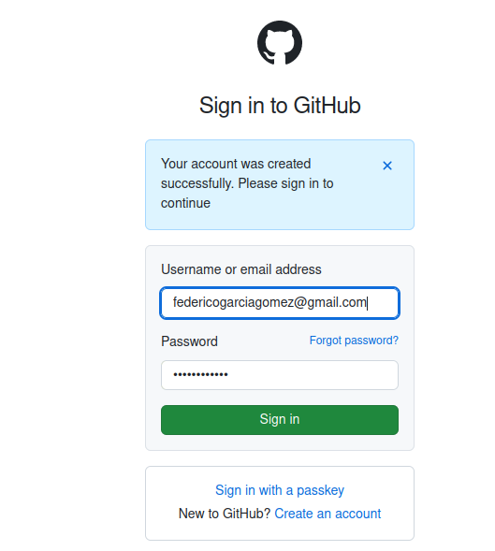

## Preguntan sobre el uso



# Paso 2: Crear un nuevo repositorio

Según se indica a la Izda:

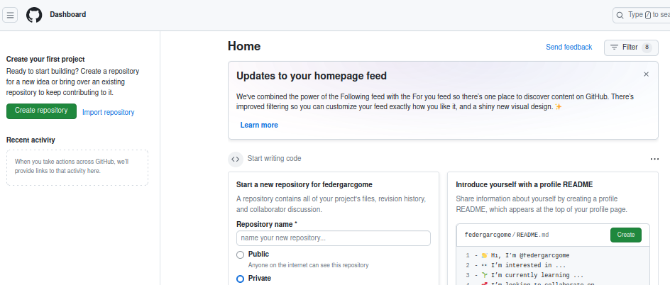

Creamos el repositorio

e indicamos si es publico o privado

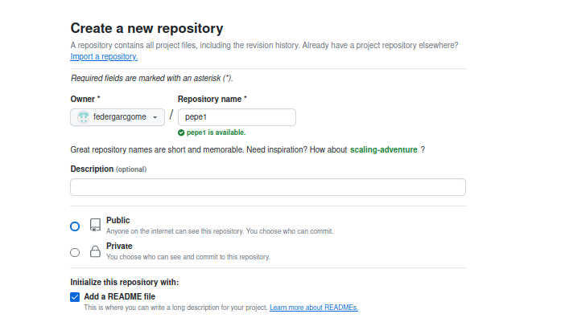

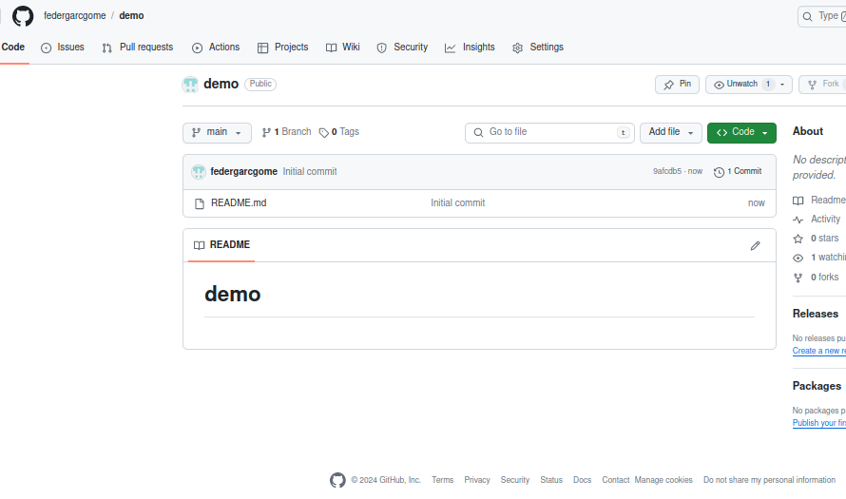y ya tengo el repositorio

una vez visto el proceso de creación de una cuenta en github como yo ya tenía el mío por lo que sigo desde él

# Ahora voy a seguir desde el Ubuntu

instalo git

sudo apt-get install git



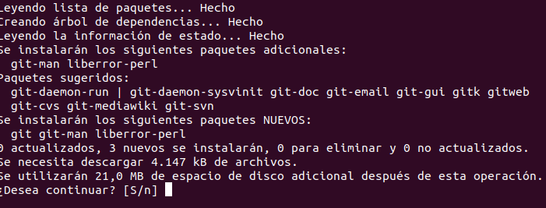

ahora ponemos las configuración que vamos a utilizar con el repositorio

git config --global user.name csmsjavier

git config --global user.email csms.javier@gmail.com

asignamos un asistente de credenciales

git config --global credential.helper 'cache --timeout 28800'

para que guarde un tiempo las credenciales

Una vez hecho eso, tenemos que generar una clave SSH. De esta forma, podremos subir los archivos desde el terminal de Ubuntu.

…..

Vamos a crear la clave ssh para subir archivos

ssh-keygen -t rsa -C csms.javier@gmail.com

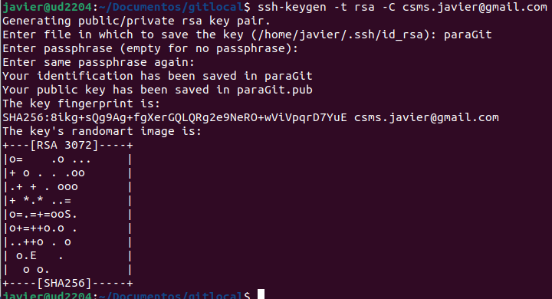

vemos las claves que tenemos almacenadas en local con el comando

ls -al ~/.ssh

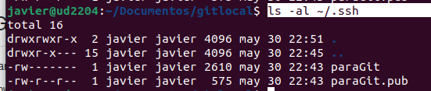

la pegamos en github

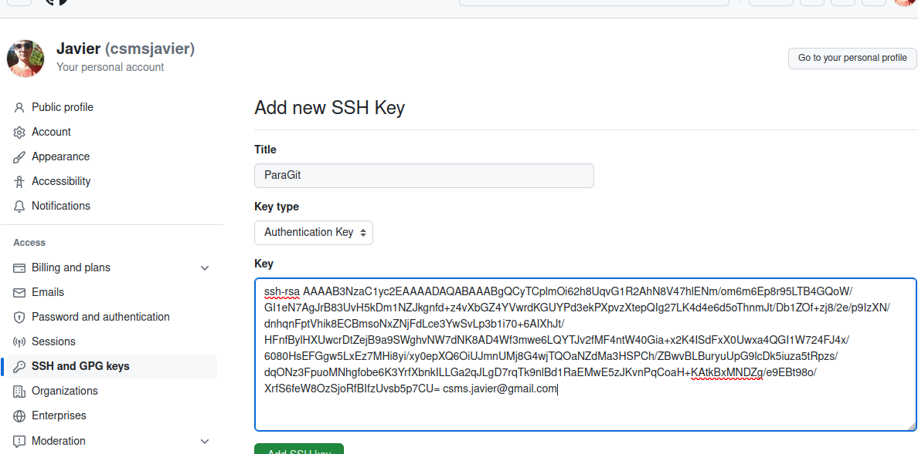

probamos la conexión

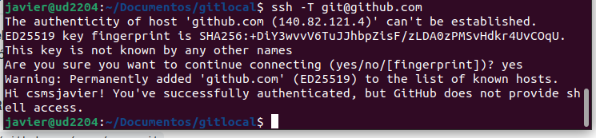

inicializamos git en local con git init

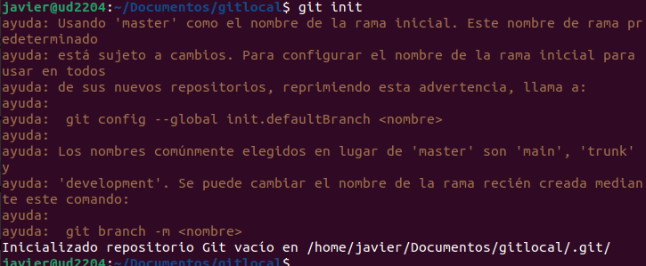

añado un archivo de prueba llamado unoParaGit.odt

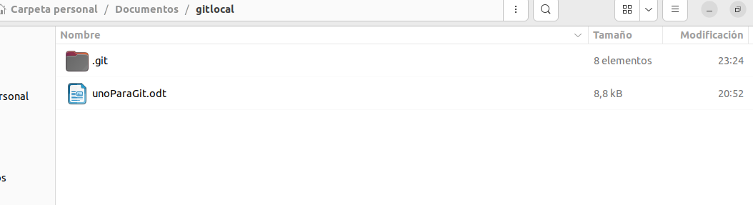

vemos el status del git

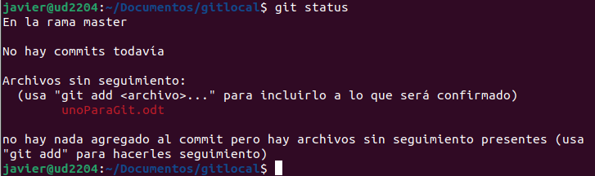

lo añadimos para seguimiento con

git add

y vemos de nuevo el status

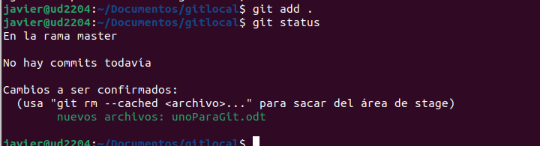

ahora se puede hacer un commit

git commit

y para que se sincronice nuestro repositorio con el de internet

añadimos la ruta del github

git remote add origin [git@github.com](mailto:git@github.com):csmsjavier/PrimerProyecto



y la subirmos a la rama master

hago lo mismo con un fichero dosParaGit

$ git push -u origin master

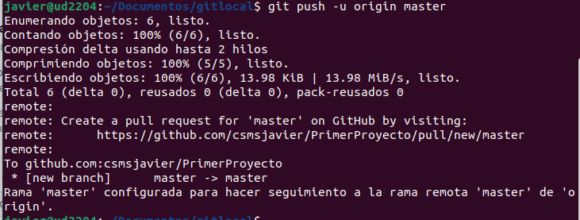

lo comprobamos en github

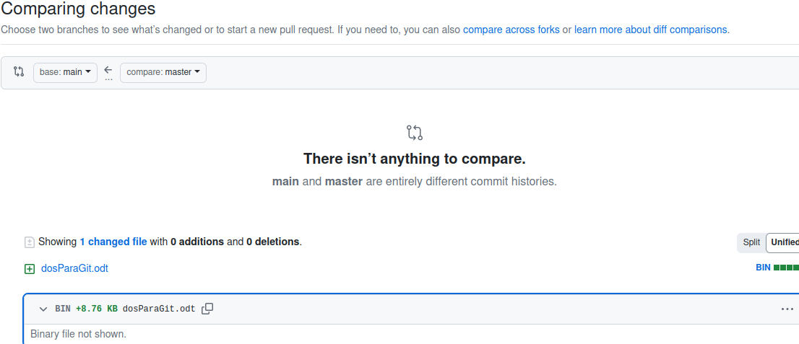

por último ahora hago lo mismo pero ya con la carpeta del tema 4 “ISO4-AdmonSoftBase”

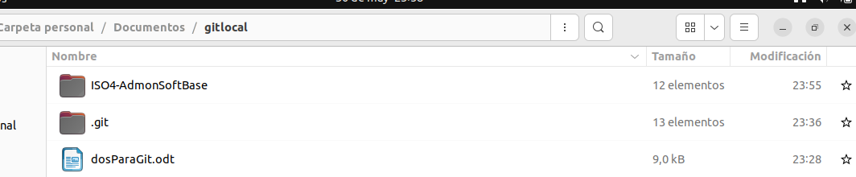

subo la carpeta al git local , la añado al seguimiento, hago el commit y luego un push para subirla

git status

git add .

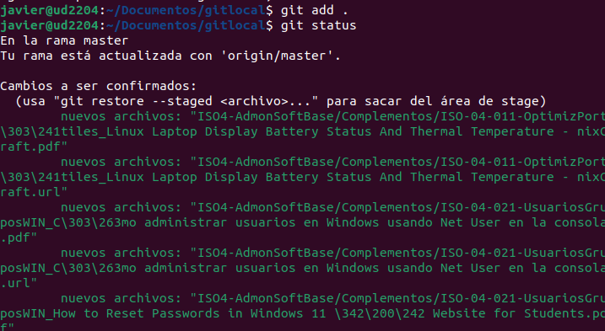

git commit -m "ISO4-AdmonSoftBase"

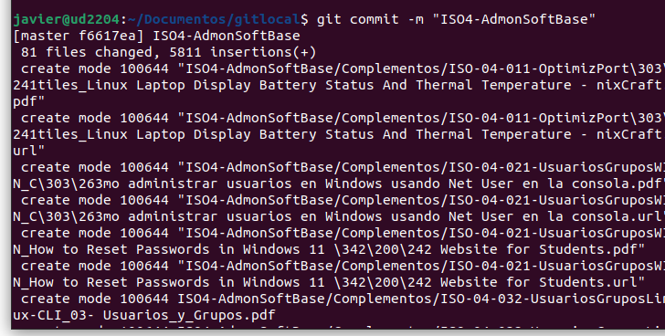

y por último un push para subirlos

git push -u origin master

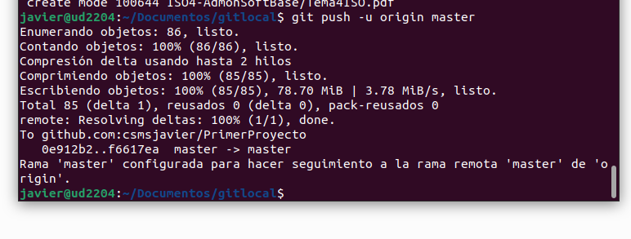

y en el gihub ya están ssubidos

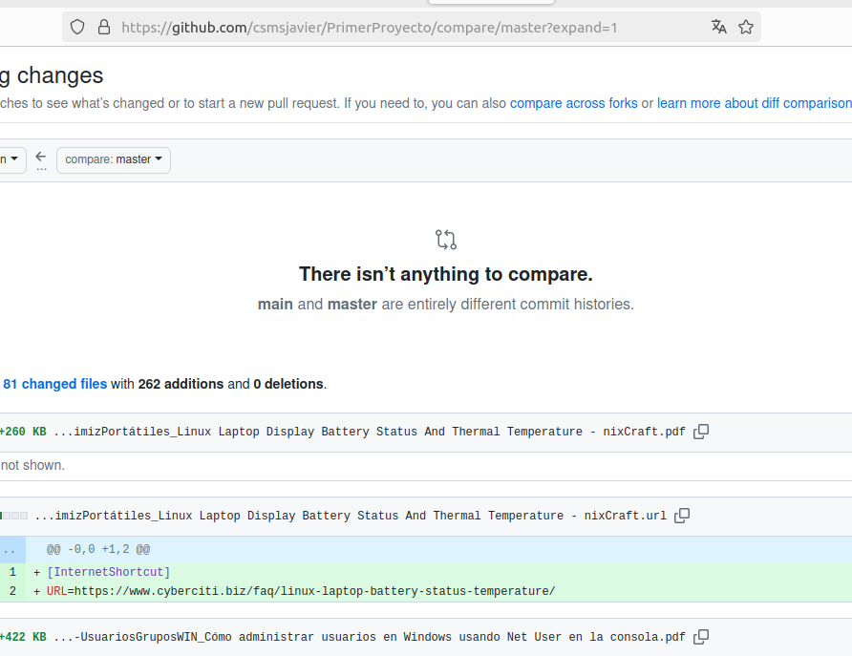

el resultado es visible desde

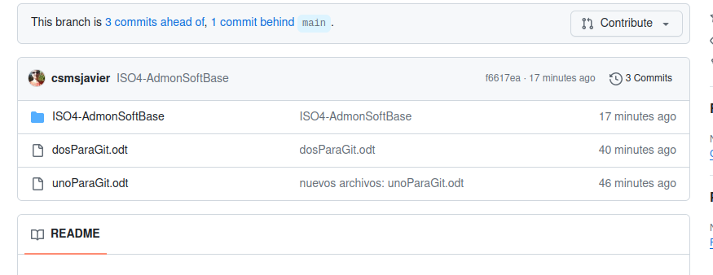

<https://github.com/csmsjavier/PrimerProyecto/tree/master/>

<https://github.com/csmsjavier/PrimerProyecto/tree/master/ISO4-AdmonSoftBase>